# English grammar overview

## 语法的目的：造句。

由单词组成句子，句子构成段落，段落构成文章。而词是构成句子的最小单位。

## 句子

句子有简单句、复合句以及复杂句。简单句亦有各种功能的成分。

### 简单句的成分有：主、胃（宾）、定、状、（主/宾）补、（主/宾）同位。

简单句的基本结构：“什么 + 怎么样”。Sentence has clause elements。“什么”与“怎么样”是句子成分。

“主语”subject和“谓语”predicate /'predɪkeɪt/是两个主要句子成分。

“主语”通常表示主体（subject）。

“谓语”通常由广义的动作表示。

动作可分为：

1. 可以独立完成的动作。通常由不及物动词（intransitive verb）构成。
2. 由一个动作的承受者。通常由单及物动词（mono-transitive verb）构成，动作承受者是“宾语（object）”。
3. 由两个动作的承受者。通常有双及物动词（ditransitive verb）构成。

English rabbit teaches you English。 you是间接宾语（indirect object），English是直接宾语（direct object）。

1. 只有一个动作承受者，单需要补充。

Papa rabbit considers you smart。smart是宾语补足语（object complement）。谓语动词称为complex-transitive verb。

1. 非“动作”。

Rabbit is white。Rabbit looks tall。is，looks是联系动词（linking Verb）。white，tall是subject的性质，称为主语补语或者表语（subject complement or predicative）。

综上，简单句模式为：

0，主语 + 谓语。

1. 主语 + 不及物动词。
2. 主语 + 单及物动词 + 宾语。
3. 主语 + 双及物动词 + 间接宾语 + 直接宾语。
4. 主语 + 及物动词 + 宾语 + 宾语补语。
5. 主语 + 系动词 + 主语补语/表语。

“定语”为句子成分。

定语（attributive）通常修饰句子中的主体与客体。

The little white rabbit ate a large carrot。

“状语”为句子成分。

状语（adverbial）通常修饰谓语动词。The rabbit ate quickly。

“同位语”为句子成分。

同位语（appositive），并列的表示主语或宾语的不同称谓。

Papa rabbit, a English teacher, eats carrots.

### 复合句：是简单句的并列。

复合句（compound sentence），组成复合句的简单句是并列关系。组分句称为分句。

### 复杂句：是依简单句形式的句子嵌套。

复杂句（complex sentence），由简单句嵌套而成。英语句子的嵌套关系可分为主句（main clause）和从句（subordinate clause）。理解为从句是主句的句子成分，即从句作为主句的主、~~胃~~（宾）、定、状、补。其中，主、宾、同位具有名词性，又称名词性从句。未见谓语从句。

复合/复杂句需专题语法阐述。

## 词

词是句子和句子成分的最小单位。

### 词性（词类）

名称（nouns），可作主语，宾语等。

冠词（articles），这，那，某些，少许，大量等，修饰名称。

代词（pronouns），可代替主语，宾语等。

动词（verbs），含助动词。可表示多种句子成分中的动作。

形容词（adjectives），修饰名词。

副词（adverbs），修饰动词或形容词。

数词（numerals），修饰名词

量词（quantities）？有吗？或者量词就是名词？

介词（prepositions），可用在名称结构之前，形成介词短语，作定、状、补、宾等。in，on，

with，by，for，at，about，under，of等。

连词（conjunctions），可用于语法结构的连接。

叹词（interjections），可表示语气。

需专题阐述。

### 动词的作用：可在多种句子成分中表示动作。

谓语动词：用作句子谓语成分的动词。

非谓语动词：用作非谓语句子成分的动词。非谓语动词通常可以取代对应从句，从而简化句子。非谓语动词形式主要有：不定式、现在分词、过去分词、动名词。非谓语动词需专题语法阐述。

可见动词的地位比较重要。

### 谓语动词的功能TM（Tense，Mood）

1，谓语动词的时态（tense）

动作时间：

past，current，future，过去将来（过去某个时间点计算将来）。

动作状态：

一般、（已经）完成，（正在）进行，（完成后）持续。

时间与状态组合成时态：tense

时间和状态的组合，理论上有16种。时态需专题语法阐述。

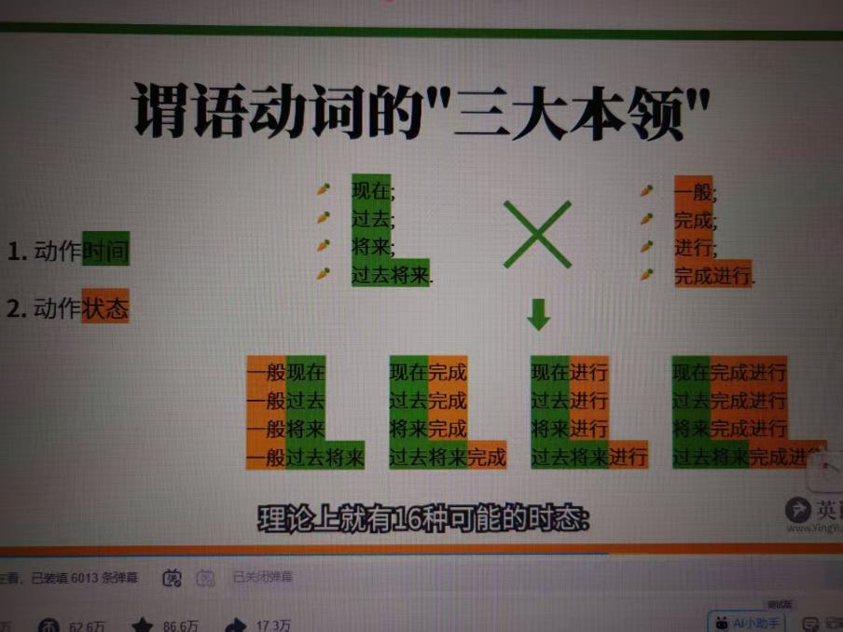

2，谓语动词的语气（mood）

表示动作的假设，情感等语气。如虚拟语气、陈述语气、祈使语气。

### 助动词（Auxiliary Verbs）

帮助谓语动词实现AM功能的辅助动词。英语中的某些动词除了其本身的动作意义，还具有帮助谓语动词实现AM功能的作用，称这些动词为助动词。汉语中有助词，帮助谓语（词）表示时态（“了”“过”），语气（“吗”“吧”）等功能，但汉语助词不是动词。

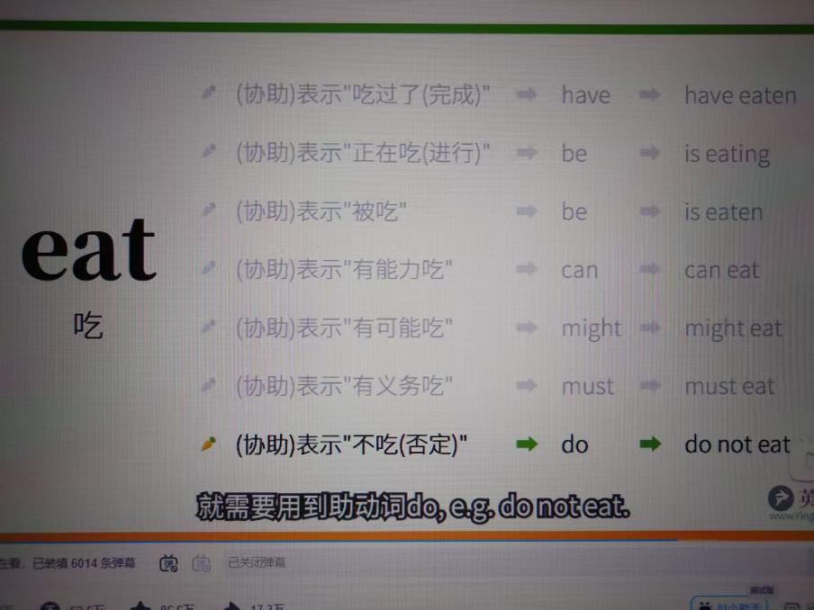

### 非谓语动词：可充当除谓语动词外所有句子成分。

## 特例：英语语法充满大量特例。

专题？